CUS 553- EDGE BANK
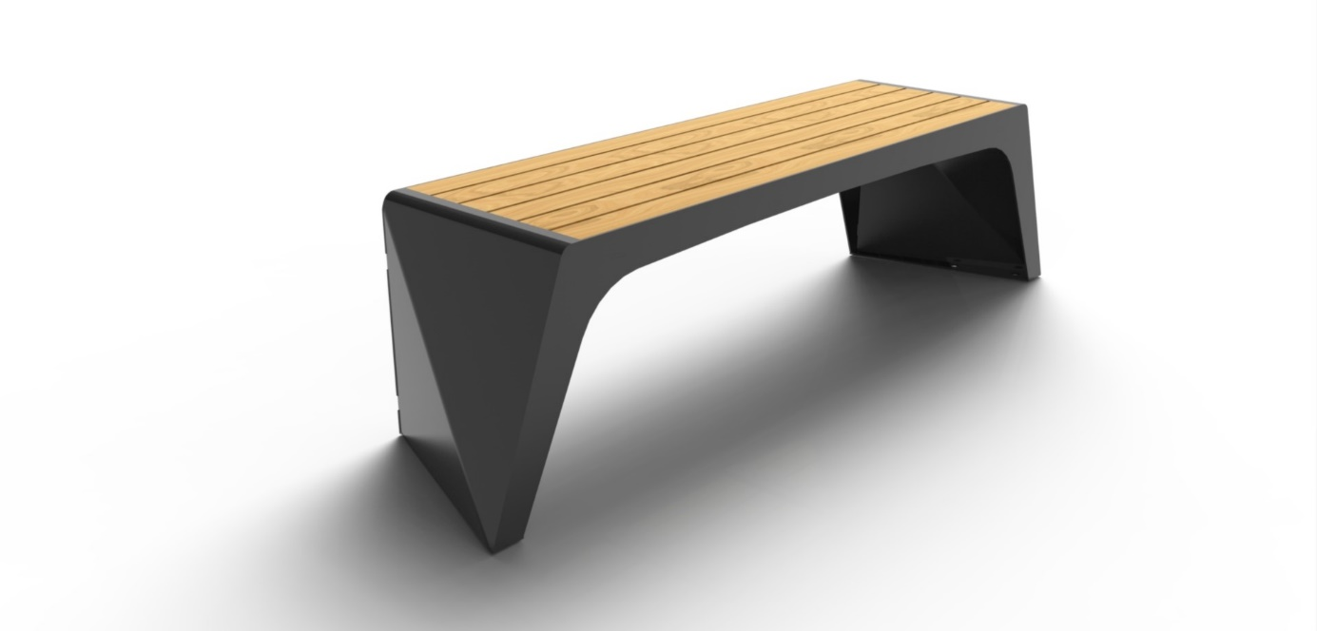
Ürünün, her biri min. 4 parçadan oluşmalı ve 2 ana taşıyıcı ayağı olmalıdır. Ürünün hem taşıyıcı ayağını hem de gövdesini oluşturan sac parçalar min 3-5mm kalınlığındaki sacdan lazer kesimde kesilip, abkant büküm yöntemiyle tek parçadan imal edilmelidir. Ürünün yan yüzeylerini oluşturan sac parçalar radyüs 20mm ile min 150 derecelik açıyla bükülmelidir .Aynı zamanda oturma yüzeyine doğru ilerleyen yan parçanın üst bükümü min. Radyüs 20mm ile bükülmeli , ön ve arka cepheyi kapatıp taşımaya destek sağlayacak sac parçaların yan sac parçalara kaynak yerini belirli etmek üzere sac üzerinde tırnağı olmalıdır. Ürünün ön ve arka kısmını kapatan aynı zamanda taşıyıcı destek parça görevini gören sac parçalar yan yüzeylere muntazam şekilde kaynatılmalıdır. Aynı zamanda ürünün ön ve yan yüzeyindeki sac parçalar ahşap parçalar için yuva oluşturmakta ön cepheden bakıldığında ahşap parça çıkıntı olarak görünmemektedir. Ahşap parçaların taşıyıcılığını arttırmak üzere ürünün ön ve arka yüzeyde bulunan sac parçalara 4 adet min.8mm kalınlığında lama parçalarla destek atılmalıdır. Destek görevi gören bu lama parçalara spax vida yardımıyla ahşaplar ürüne sabitlenir. Ürünün yan yüzeylerini oluşturan sacın zemin flanşıyla birleşme noktası birbiriyle aynı doğrultuda olmalıdır. Flanş sacı 8 mm kalınlığında olmalıdır.

İşlem yapılacak yüzey ilk olarak SA 2.5 kalitesinde kumlanarak yüzey üzerindeki pas, yağ, cüruf vb. temizlenecektir.
Yüzeye ikinci proses olarak çinko esaslı 80 µ astar toz boya uygulanacak, son proses olarak polyester esaslı 80 µ toz boya uygulanarak renklendirilecektir.
Astar toz boya yüksek korozyon dirençli olacaktır.
Son kat boya UV dayanımlı olacak, kurşun ihtiva etmeyecektir.

Uygulama aşağıdaki normlara göre test edilip ilgili özelliklerde olacaktır,
-TS EN ISO 9227 normuna göre 1440 saat C5-M yüksek korozyon sınıfına uygun olacaktır.
- TS EN 6270-1 normuna göre 720 saat neme dayanıklı olacaktır.
- BS-EN 71-3:2013 ve A1:2014 normlarına göre toksik element içermeyecektir.
- Poliaromatik hidrokarbon (PAH) içermeyecektir.
- TS EN 71-2 normuna göre alevlenmeme özelliğine sahip olacaktır.
- TS EN 71-3 normuna göre element göçü bulunmayacak özelliğine sahip olacaktır.
- TS EN ISO 2409 normuna göre yapışma mukavemeti çok iyi seviyede olacaktır.
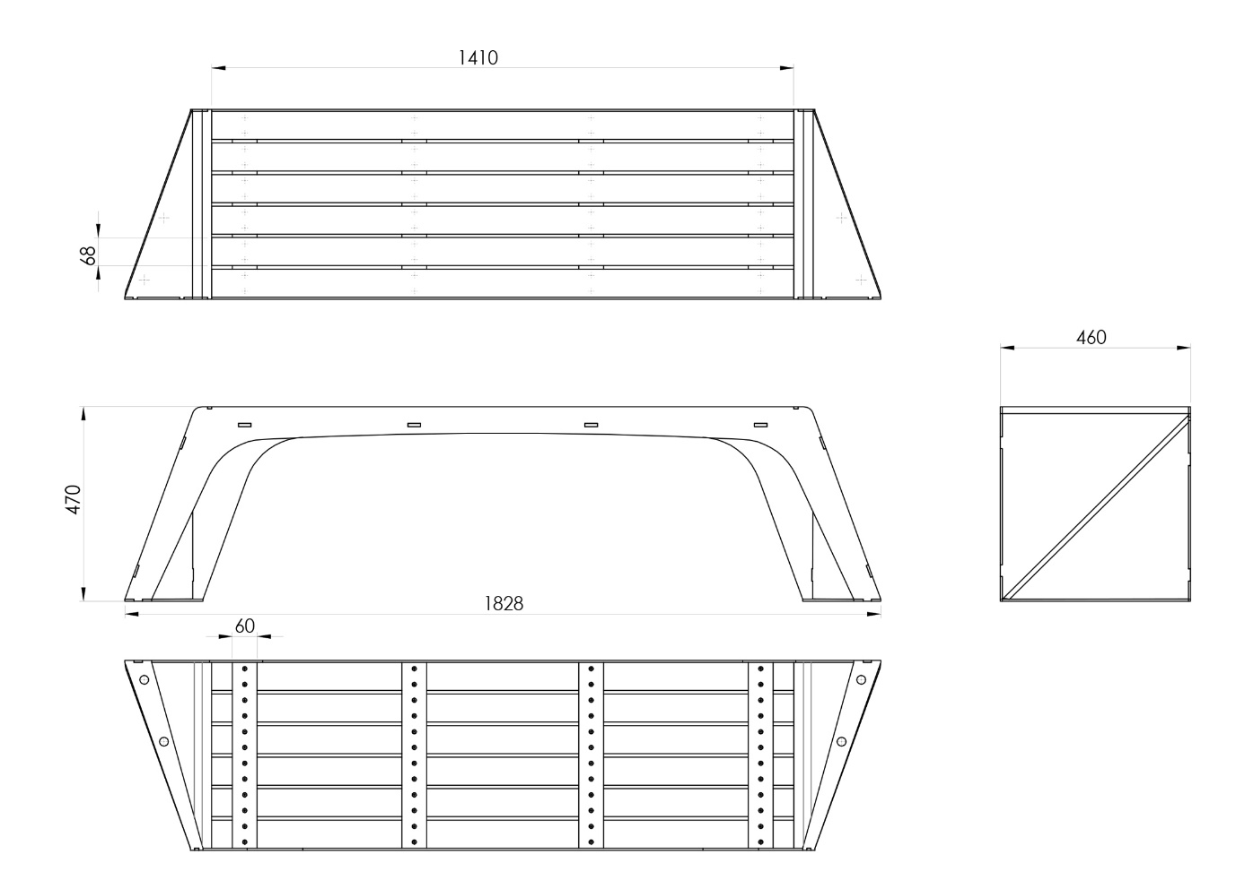
Oturma yeri yüksekliği 470±2 mm’dir. Ürünün genişliği 1828±2 mm olmalıdır.

Kullanılan ahşaplar 1. Sınıf fırınlanmış sarıçam veya karaçam olacak, beyaz çam (ladin) olmayacaktır.
Ahşap mamullerin nem oranları %10-12 olacaktır.
Mamullerin üzerinde çürük, özürlü, düşen ya da kısmen kaynamış budak olmayacaktır.
Parça boyutunun 1/20 sini geçen yan ve yüzey çatlağı, renklenme, halka çatlakları, iç kabuk, çürük kovuk, böcek deliği, reçine kesesi, sulama (yalpaklık) vb. bulunmayacaktır.
Yıllık halka kalınlığı azami 3mm olacaktır.

Oturma yüzeyindeki ahşaplar yerleştirileceği yüzeylerde başlangıçta ve sonda saca bitişik kendi arasında eşit dağılmış olarak yerleştirilmeli ve ölçüleri 68x1410x40 olan 6 adet ahşap parçadan oluşmaktadır.Sacla eş yüksekliğe denk gelmesi sağlanarak Spax vidalar yardımıyla adet başına min. 2 noktadan detaylar gizlenecek şekilde montajlanmalıdır. Bank 3 kişinin oturmasına olanak sağlayacak şekilde tasarlanmalıdır.
Bank TSE (TS 7941) standartlarına uygun olarak üretilmeli ve belgeye sahip olmalıdır.

